Заявительный порядок предоставления налоговых льгот по имущественным налогам организаций: транспортный и земельный налоги, налог на имущество российских организаций
02.02.2023
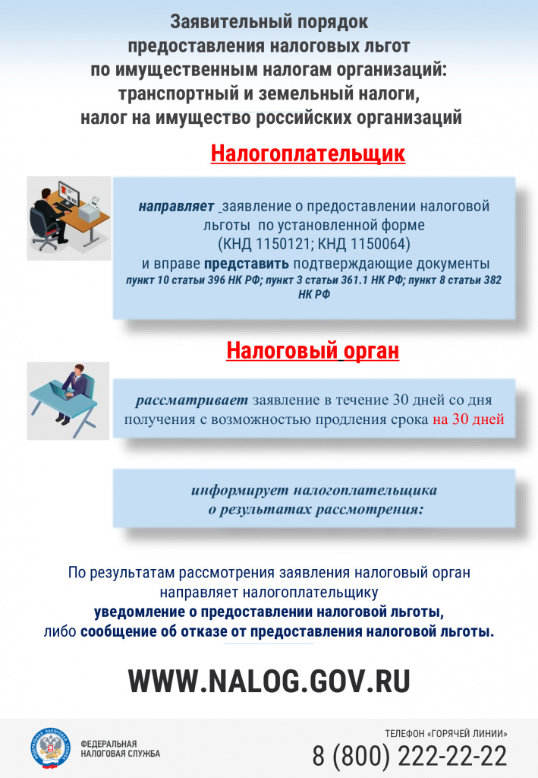

Адрес страницы: http://nizhegorodsky.mos.ru/information-on-taxes-and-taxation/detail/11382840.html
Управа Нижегородского района города Москвы

